Первая младшая группа «Винни-Пух», воспитатель Вихарева В.В
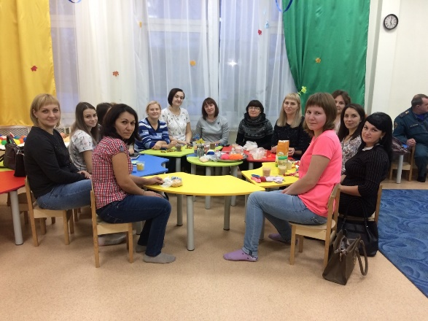
Мастер-класс для родителей
на тему «Игрушка антистресс «Капитошка»

Мы большое внимание уделяем развитию мелкой моторики у детей как одной из важнейших предпосылок развития их речи, постоянно обновляем игры и пособия. Поэтому для родителей группы «Винни-Пух» представлен мастер – класс по изготовлению игрушки антистресс. Как выглядит Капитошка, знают все. Он продается в палатках с игрушечной мелочевкой, в парках во время массовых детских мероприятий, в цирках, в театрах и на концертных площадках. Милые разноцветные рожицы привлекают внимание малышей, и продавцы это знают. Имя игрушка получила благодаря обаятельному персонажу книги Натальи Гузеевой «Капитошка». Это веселая капелька дождя, которая меняет форму и учит злого Волчонка доброте.
1) Возьмите шарики. Они должны быть одинакового размера, формы и не надутые. Если вы когда-то уже надували шарики, то лучше возьмите те, которые никогда не использовали.
2) Выбрать наполнитель. Мы взяли муку и крахмал. Можно использовать песок, крупу, соду и др.
3) Наполнение. Возьмите воронку, если она есть, если же её нет, то вырежете её из любой бутылки со стандартным горлышком. Засыпьте в шарик наполнитель. Если наполнитель застревает, то возьмите ручку или карандаш, чтобы проталкивать его.
4) Когда шарик заполнен, необходимо крепко завязать его хвостик, отрезав при необходимости излишки. Далее следует приступить к отделочным работам - нарисовать носик, глазки и улыбку. Когда лицо
готово, можно подумать и о волосах
«капитошки». Сделать их можно при
помощи шерстяных ниток, новогоднего
дождика и т.д. Игрушка «капитошка»
готова. Она является отличным тренажером
для развития детской моторики, а для взрослых
людей может стать прекрасным средством для
снятия стресса.

